8 «Б» класс

Дата | № урока | Предмет | Учитель | Тема урока | Задание
15.11  Понедельник | 1. | Алгебра | Паюсова Виктория Александровна  Прошу предоставить ответы на WhatsApp  8-912-052-65-00, указать ФИ, класс | Решение задач «Элементы комбинаторики» | Учебник «Алгебра7», автор Ю.М. Колягин и др.  1. При помощи таблицы вариантов записать все двузначные числа, используя цифры:  1) 4, 5 и 6.  2) 0, 4, 5, и 6.
 | 2. | География | Жаворонкова Ксения Александровна  Прошу предоставить ответы на WhatsApp  8-963-047-96-38, указать ФИ, класс | Мозаика народов | Учебник География. 8 класс. А.И.Алексеев «Полярная звезда» можно скачать по ссылке: https://s.11klasov.net/6841-geografija-8-klass-alekseev-ai-i-dr.html  Прочитать §14 «Мозаика народов», письменно ответить на вопросы:  1. Что такоэтнос?  2. Какие 3 мировые религии исповедуют в России?
 | 3. | Русский язык | Вершинина Елена Викторовна  Прошу предоставить ответы на WhatsApp  8-950-655-58-84, указать ФИ, класс | Страдательные причастия прошедшего времени. | Страдательные причастия прошедшего времени образуются от основ неопределённой формы переходных глаголов при помощи суффиксов – -нн-, -енн-, -ённ-, -т-.  Суффикс –нн-, -т- присоединяется к основам глаголов на –ать, -ять, а суффикс –енн-, -ённ- присоединяется к основам глаголов на –ить и с основой на согласный.  Прочитать – прочитанный, понять – понятый, осветить – освещённый, занести – занесённый.  Словарная работа.  Приведённый, переведённый.  Задание: стр. 53, упр. 108.
 | 5. | Музыка | Старкова Виктория Игоревна  Прошу предоставить ответы на WhatsApp  8- 982- 702- 62- 13, указать ФИ, класс | Трудовые песни | Просмотр видео:  https://www.youtube.com/watch?v=hqrOjkf_NVQ  Ответь на вопрос:  Зачем были нужны рудовые песни?
 | 6. | Литература | Вершинина Елена Викторовна  Прошу предоставить ответы на WhatsApp  8-950-655-58-84, указать ФИ, класс | Джордж Гордон Байрон | Прочитать статью о Байроне (стр.39- 44), написать конспект.
16.11  Вторник | 1. | Геометрия | Паюсова Виктория Александровна  Прошу предоставить ответы на WhatsApp  8-912-052-65-00, указать ФИ, класс | Решение задач на тему «Ромб» | Учебник «Геометрия 7-9», автор Л.С. Атанасян и др.  1. Задача № 406, стр.113.  Найдите периметр ромба АВСД, в котором $<В=60°, АС=10,5 см.$  2. Вставьте пропущенные слова.  Ромб – это …, у которого все стороны …  Диагонали … точкой пересечения … пополам.  В ромбе … … и … … равны.  Диагонали … взаимно … и делят его … …
 | 2. | Технология | Ясакова Наталья Леонидовна  Прошу предоставить ответы на WhatsApp  8-961-777-07-80, указать ФИ, класс | Моделирование плечевого изделия с втачным рукавом. | Перейти по ссылке: http://www.myshared.ru/slide/567704/  Задание: записать определение моделирования (слайды 4,5).
 | 3. | Химия | Родина Ксения Ивановна  Прошу предоставить ответы на WhatsApp  8-922-104-88-12 указать ФИ, класс | Работа над ошибками.  Анализ контрольной работы. | Работа над ошибками.  1.Записать в тетрадь число, работа над ошибками.  2. Правильные ответы тестовых заданий для самоконтроля.  Контрольная работа №1  по теме «Введение. Атомы химических элементов»  Вариант № 1  Правильные ответы  Часть А. Тестовые задания с выбором одного правильного ответа  А1. Схема + х (₊₂He 1S² ) отражает строение атома:  1) углерода ₊₆C 1S²2S²2P²  2) гелия ₊₂He 1S²  3) кремния ₊₁₉K 1S²2S²2P⁶3S²3P⁶4S¹  4) бериллия ₊₄Be 1S²2S²  А2. Элемент 3-го периода II группы главной подгруппы (II А группы) Периодической системы химических элементов Д.И. Менделеева:  1) алюминий 3) бериллий  2) кальций 4) магний  А3. Заряд ядра +9 имеет атом:  1) бериллия 3) серы  2) неона 4) фтора  А4. Запись О₂ означает:  1) один атом кислорода 3) одну молекулу кислорода  2) две молекулы кислорода 4) два атома кислорода  А5. По два электронных слоя имеют атомы:  1) гелия и лития 3) бора и кислорода  2) бериллия и магния 4) алюминия и натрия  А6. Наибольшая относительная молекулярная масса у вещества с формулой:  1) H₂S 3) CuO  2) SO₂ 4) K₂S  А7. И углерод, и кремний имеют:  1) одинаковое число электронов на внешнем электронном слое  2) одинаковое число протонов в ядре  3) одинаковое число нейтронов в ядре  4) одинаковое число электронов в ядре  А8. Ряд элементов, расположенных в порядке усиления их металлических свойств:  1) литий – натрий - калий  2) натрий – магний - алюминий  3) водород – литий - бериллий  4) кальций – магний - бериллий  А9. Число общих электронных пар в молекуле хлора Cl₂:  1) 1 3) 3  2) 2 4) 4  А10. Ионная химическая связь может образоваться между элементами:  1) кислородом и серой 3) водородом и кислородом  2) водородом и углеродом 4) калием и фтором  А11. Тип химической связи в простых веществах – металлах:  1) ионная 3) ковалентная полярная  2) металлическая 4) ковалентная неполярная  А12. Элементом с порядковым номером 16 является:  1) кислород 3) аргон  2) сера 4) углерод
 | 4. | Информатика | Жаворонкова Ксения Александровна  Прошу предоставить ответы на WhatsApp  8-963-047-96-38, указать ФИ, класс | Что такое моделирование | Учебник Информатика 8 класс Семакин можно скачать по ссылкеhttps://s.11klasov.net/8587-informatika-8-klass-uchebnik-semakin-ig-i-dr.html  Прочитать §6 «Что такое моделирование», письменно ответить на вопросы:  1. Что такое моделирование?  2. Что такое модель?
 | 5. | ОБЖ | Афанасьева Наталья Брониславовна  Прошу предоставить ответы на WhatsApp  8-912-208-44-68, указать ФИ, класс | Аварийные ситуации техногенного происхождения в коммунальных системах жизнеобеспечения. | С.66-70  https://www.youtube.com/watch?v=5ipPA1Bg2fc  Д\з :перечислите группы аварий на коммунальных объектах  1… 3…  2… 4…  Как действовать при авариях в коммунальных системах.
 | 7. | Физика | Паюсова Виктория Александровна  Прошу предоставить ответы на WhatsApp  8-912-052-65-00, указать ФИ, класс | Отвердевание. График плавления и отвердевания | Учебник «Физика 8», автор А.В. Пёрышкин  Запиши в тетрадь.  1. Отвердевание (кристаллизация) – это переход из жидкого состояния в твёрдое.  Например - затвердевание воды (превращение воды в лёд).  Чтобы началась кристаллизация тела, его надо сначала остудить до нужной температуры. Эту температуру называют температурой отвердевания. Вещество отвердевает при той же температуре, что и плавится. Она для каждого вещества различна. Её можно посмотреть в учебнике «Физика 8» на стр. 32.  2. Плавление и отвердевание – сложные процессы.  Рассмотри их графики на стр. 33.  Начерти этот график в тетрадь.
17.11  Среда | 1. | Литература | Вершинина Елена Викторовна  Прошу предоставить ответы на WhatsApp  8-950-655-58-84, указать ФИ, класс | Джордж Гордон Байрон  «Хочу я быть ребёнком вольным…» | Задание: Прочитать стихотворение (стр.40 - 41), ответить на вопрос №1 (стр.42).
 | 2. | Биология | Родина Ксения Ивановна  Прошу предоставить ответы на WhatsApp  8-922-104-88-12 указать ФИ, класс | Органы чувств (анализаторы), их строение, функции. Зрительный анализатор | Тема: Органы чувств (анализаторы), их строение, функции. Зрительный анализатор.  Запиши число, тему в тетрадь.  Задание 1. Прочитать текст по учебнику, как устроены анализаторы с.76.  Человека окружает удивительный мир, богатый красками, звуками, запахами.  Информацию о происходящем в окружающей среде мы получаем через органы чувств — зрения, слуха, осязания, вкуса, обоняния и др.  Первыми принимают на себя воздействие окружающей среды рецепторы и рецепторные клетки — это отростки нервных клеток.  Они располагаются в органах чувств.  Возникающие в рецепторах нервные импульсы по чувствительным нейронам передаются в определенную зону коры полушарий большого мозга.  Эта сложная система, обеспечивающая анализ раздражений, называется анализатором.  Состоит из трех частей: рецептора, пути передачи возбуждения (проводника) и соответствующей зоны коры полушарий большого мозга.  Все анализаторы взаимодействуют друг с другом. Благодаря этому человек получает полную и реальную картину окружающего его мира.  Задание 2. Нарисовать строение глаза и подписать.  Внешнее и внутреннее строение глаза  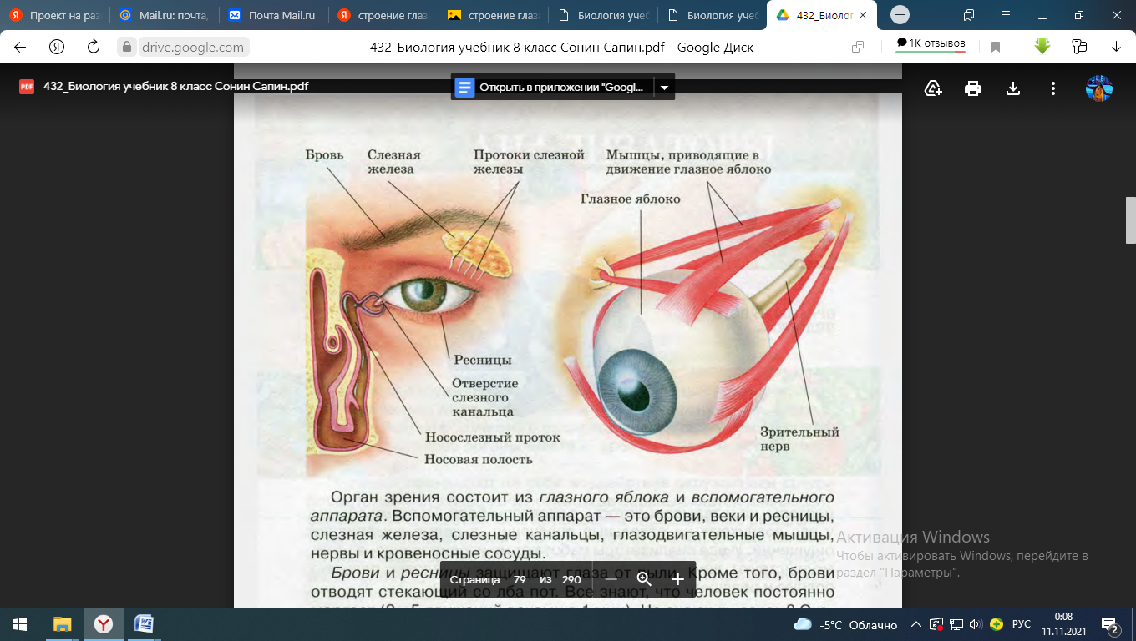
 | 3. | Русский язык | Вершинина Елена Викторовна  Прошу предоставить ответы на WhatsApp  8-950-655-58-84, указать ФИ, класс | Гласные перед Н в полных и кратких страдательных причастиях. | Буквы а и я пишутся перед одной или двумя буквами н в причастиях, образованных от глаголов на –ать или –ять.  Размешанный, размешан (от глаголов на –ать – размешать).  Буква е пишется перед одной или двумя буквами н в причастиях, образованных от глаголов на –ить или –еть.  Закрученный, закручен (от глаголов на –ить – закруить). Увиденный (от глаголов на –еть – увидеть).  Задание:  Стр. 56, упр. 112.
 | 4. | Физ-ра | Бренер Максим Сергеевич  Прошу предоставить ответы на WhatsApp  8-912-658-90-39, указать ФИ, класс | Комплекс ОРУ | Придумать 5-7 упражнений для развития мышц пресса в домашних условиях, используя любые подручные предметы. Заснять их выполнение на фото или видео.
 | 6. | ОБЖ | Афанасьева Наталья Брониславовна  Прошу предоставить ответы на WhatsApp  8-912-208-44-68, указать ФИ, класс | Правила дорожного движения. | С.72-76  https://www.youtube.com/watch?v=Ds2mnE6xFrQ  Д\з: найдите интересные факты о безопасности дорожного движения в разных странах.
 | 7. | Алгебра | Паюсова Виктория Александровна  Прошу предоставить ответы на WhatsApp  8-912-052-65-00, указать ФИ, класс | Решение задач на тему «Элементы комбинаторики» | Учебник «Алгебра7», автор Ю.М. Колягин и др.  Решите задачи.  1) У лесника 3 собаки: Астра (А), Вега (В) и Гриф (Г). На охоту лесник решил взять две собаки. Сколько существует способов выбора собак для похода на охоту?  2. Из трёх стаканов сока – апельсинового (а), брусничного (б) и виноградного (в) - Иван решил выпить два.  Сколько существует различных вариантов выбора?
18.11  Четверг | 1. | Информатика | Жаворонкова Ксения Александровна  Прошу предоставить ответы на WhatsApp  8-963-047-96-38, указать ФИ, класс | Графические информационные модели | Учебник Информатика 8 класс Семакин можно скачать по ссылке https://s.11klasov.net/8587-informatika-8-klass-uchebnik-semakin-ig-i-dr.html  Прочитать §7 «Графические информационные модели», письменно ответить на вопросы:  1. Перечислите наглядные графические информационные модели
 | 2. | Русский язык | Вершинина Елена Викторовна  Прошу предоставить ответы на WhatsApp  8-950-655-58-84, указать ФИ, класс | Одна и две буквы Н в суффиксах страдательных причастий прошедшего времени.  Одна буква Н в отглагольных прилагательных. | Две буквы Н пишутся в суффиксах полных страдательных причастий прошедшего времени, образованных  - от глаголов совершенного вида;  - от глаголов несовершенного вида.  Эти причастия имеют при себе пояснительные слова и являются главным словом причастного оборота.  Сломанная ветка.  Вязанные девочками перчатки.  Вязаные перчатки.  Задание: стр. 58, упр. 114, стр. 59, упр.118.  Словарная работа.  Жёваный, кованый.
 | 3. | Литература |  | Джордж Гордон Байрон  «Душа моя мрачна» | Задание: Прочитать стихотворение (стр.44 - 45), ответить на вопрос №1 (стр.45).
 | 4. | Химия | Родина Ксения Ивановна  Прошу предоставить ответы на WhatsApp  8-922-104-88-12 указать ФИ, класс | Простые вещества – металлы. | Тема: Простые вещества – металлы.  1. В тетрадь записать число, тему урока.  2.Посмотреть видеоурок ссылка:  https://ok.ru/video/2441142866259  3. Задание. Письменно ответить на вопросы.  • Что такое «металлы»?  • Какие изделия выполняют из металлов?  • Какими свойствами обладают металлы?  • Назовите самый легкий металл?  • Назовите самый тяжелый металл?
 | 5. | Физ-ра | Бренер Максим Сергеевич  Прошу предоставить ответы на WhatsApp  8-912-658-90-39, указать ФИ, класс | Комплекс ОРУ | Выполнить: 15 отжиманий, 20 приседаний, 30 подъем туловища из положения лежа
 | 6. | Геометрия | Паюсова Виктория Александровна  Прошу предоставить ответы на WhatsApp  8-912-052-65-00, указать ФИ, класс | Решение задач на тему «Квадрат» | Учебник «Геометрия 7-9», автор Л.С. Атанасян и др.  1. Задача № 436, стр.116.  Диагональ АС квадрата АВСД равна 18,4см. Прямая, проходящая через точку А и перпендикулярная к прямой АС, пересекает прямые ВС и СД соответственно в точках М и N. Найдите MN.  2. Вставьте пропущенные слова.  Все углы … прямые  Диагонали … точкой пересечения … пополам.  Диагонали квадрата … … и делят его … …  Диагонали … равны
19.11  Пятница | 1. | Биология | Родина Ксения Ивановна  Прошу предоставить ответы на WhatsApp  8-922-104-88-12 указать ФИ, класс | Анализаторы слуха и равновесия | Тема: Анализаторы слуха и равновесия  Задание 1. Прочитай по учебнику «Анализаторы слуха и равновесия» с.80-83.  Задание 2. Нарисуй и подпиши «Строение органа слуха». СТРОЕНИЕ УХА  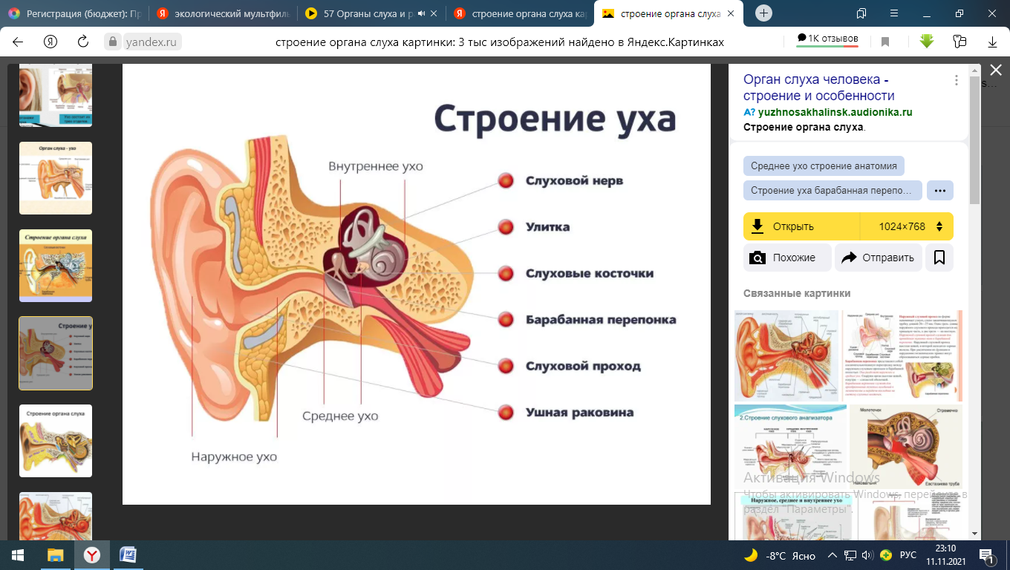  Задание 2. Посмотри видеоурок «Органы слуха и равновесия», ссылка:  https://videouroki.net/video/57-orghany-slukha-i-ravnoviesiia.html.  Задание 4. Запиши главную функцию органа слуха.
 | 2. | Русский язык | Вершинина Елена Викторовна  Прошу предоставить ответы на WhatsApp  8-950-655-58-84, указать ФИ, класс | Одна и две буквы Н в суффиксах кратких страдательных причастий и  в кратких отглагольных прилагательных. | Одна буква Н пишется в суффиксах кратких страдательных причастий.  Ошибка исправлена, дорожка заасфальтирована.  Две буквы Н пишутся в кратких прилагательных, образованных от полных прилагательных, которые возникли в результате перехода в них страдательных причастий прошедшего времени.  Дети рассеянны, взволнованны (невнимательны, неспокойны).  Словарная работа.  Знакомый, известный, привычный.  Задание: стр. 62, упр. 125.
 | 3. | Русский язык |  | Морфологический разбор причастия. | План разбора.  - Часть речи. Общее значение.  - Морфологические признаки.  - Начальная форма (им.п. единственного числа мужского рода)  - Постоянные признаки: а) действительное или страдательное; б) время; в) вид.  - Непостоянные признаки: а) полная или краткая (у страдательных причастий); б) падеж (у причастий в полной форме); в) число, г) род.  - Синтаксическая роль.  Задание: стр. 66, упр. 131.  Словарная работа.  Акварель, аквариум, акваланг.
 | 4. | География | Жаворонкова Ксения Александровна  Прошу предоставить ответы на WhatsApp  8-963-047-96-38, указать ФИ, класс | Размещение населения | Учебник География. 8 класс. А.И.Алексеев «Полярная звезда» можно скачать по ссылке: https://s.11klasov.net/6841-geografija-8-klass-alekseev-ai-i-dr.html  Прочитать §15 «Размещение населения», письменно ответить на вопросы:  1. Перечислите, что влияет на размещение населения?  2. Выберите верное значение средней плотности населения в России:  А) 1 чел./км² Б) 8,5 чел./км² В) 120 чел./км²
 | 5. | Алгебра | Паюсова Виктория Александровна  Прошу предоставить ответы на WhatsApp  8-912-052-65-00, указать ФИ, класс | Элементы комбинаторики | Учебник «Алгебра7», автор Ю.М. Колягин и др.  1. Записать все двузначные числа, используя цифры: 8, 9 и 0.  2. Анна (А), Белла (Б) и Вера (В) купили билеты в кинотеатр на 1, 2 и 3-е места первого ряда.  Перечислить все возможные способы, которыми девочки могут занять свои места.
 | 6. | Физика | Паюсова Виктория Александровна  Прошу предоставить ответы на WhatsApp  8-912-052-65-00, указать ФИ, класс | Удельная теплота плавления | Учебник «Физика 8», автор А.В. Пёрышкин.  Запиши в тетрадь.  1. Величина, которая показывает, какое количество теплоты необходимо сообщить твёрдому телу массой 1 кг, чтобы при температуре плавления перевести его в жидкость, называется удельной теплотой плавления.  Удельную теплоту плавления обозначают буквой -$λ$ (лямбда). Её единица измерения 1 $\frac{Дж}{кг}.$  Удельную теплоту плавления можно посмотреть в таблице учебника «Физика 8» на стр. 37.  2. Количество теплоты плавления и отвердевания находят по формуле:  $Q=λ х$m  $$Q \left(ку\right)-теплота плавления \left(Дж\right)$$  $λ \left(лямбда\right)-$удельная теплота плавления ($\frac{Дж}{кг})$  m (эм) – масса тела (кг)  2. Ответить на вопросы 3, 5, 6; стр. 38.

